DB-GL/HY恒压过滤实验装置
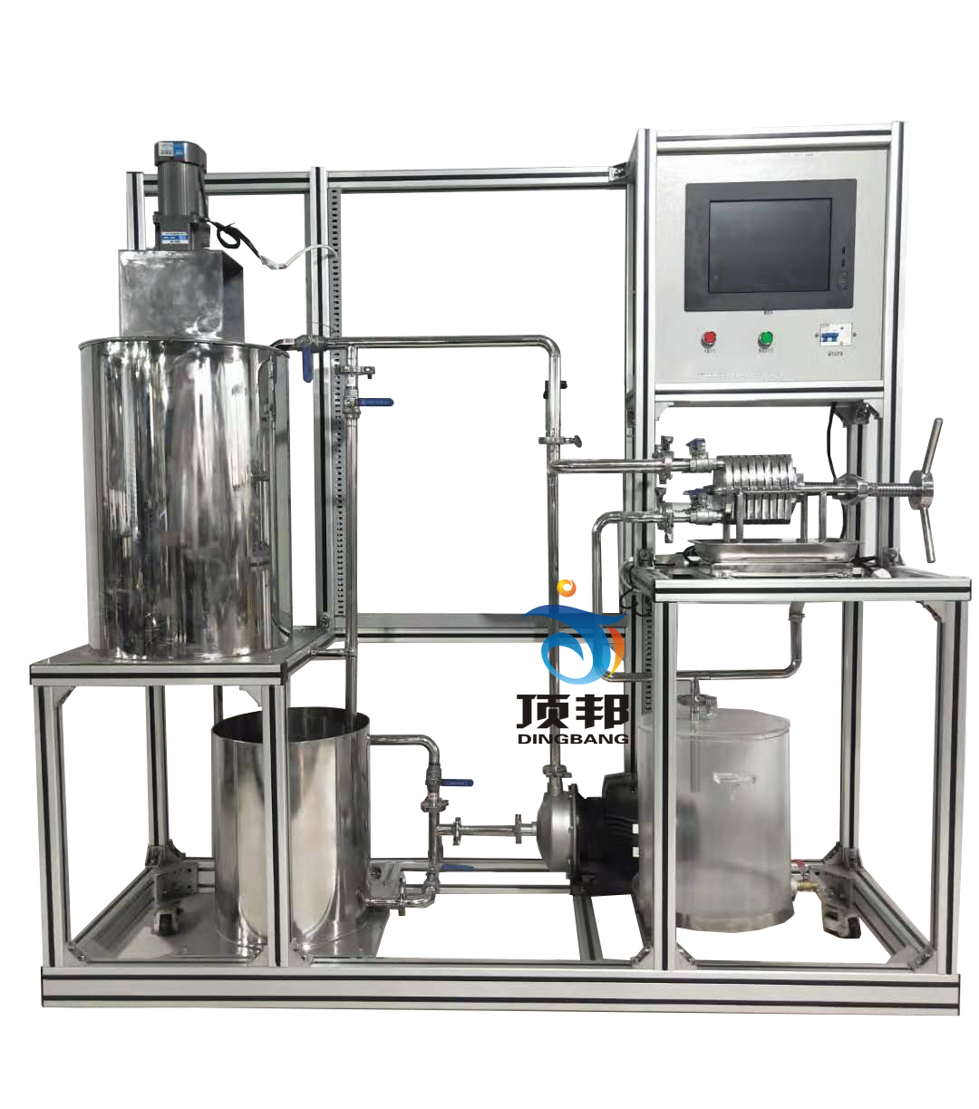
分 项 | 说 明
装置特点 | 1、整个装置美观大方，结构设计合理，整体感强，具备强烈的工程化气息，能够充分体现现代化实验室的概念。  2、设备整体为自行式框架结构，并安装有禁锢脚，便于系统的拆卸检修和搬运。  3、整套设备除去特殊材料外均采用工业用304不锈钢制造，所有装备均进行精细抛光处理，体现了整个装置的工艺完美性。  4、该实验装置是由过滤板、过滤框组成的小型工业用不锈钢板框过滤机，能完整地体现了板框压滤机的构造和操作流程。  5、滤板采用平面螺纹网状形，结构先进，容易清洗，能有效延长各种滤膜的使用寿命。  6、产品所有密封部件均采用硅橡胶或氟橡胶（耐酸耐碱）密封圈，耐高温、耐腐蚀、无毒、无渗漏，设备采用机械压紧方式，密封性能好。  7、装置设计可360度观察，实现全方位教学与实验。  6、整套系统采用标准工业仪表控制系统，可进行化工原理实验，也是过程自动化及化工检测仪表实验的良好平台。
装置功能 | 了解可洗暗流式板框过滤机的结构、板框排列顺序及操作；  2、测定一定条件下的恒压过滤常数和比阻；  3、测定不同压力下滤饼的压缩指数；  4、学习洗涤速率测定方法及操作；  6、全触摸集成化控制，高稳定数据传输，硬件加密。
设计参数 | 板框：过滤面积 0.0245m²。  过滤压力：0～0.2MPa。  过滤常数K: 1.0×10⁻⁴—5.0×10-4m³/m²，qe：0.1—0.5，θe：100-400  压缩性指数 s ：0.1-0.3，物性常数 k：1.0×10⁻⁹—3.5×10⁻⁹  温度：0--50℃。
公用设施 | 水：装置自带水箱，连接自来水。实验时经高压泵进入过滤器后循环使用。  电：电压AC220V，功率1kW，标准单相三线制。每个实验室需配置1~2个接地点（安全地及信号地）。  实验物料：固体CaCO₃，外配设备：秒表。
主要设备 | 1、304不锈钢板框：共4块框2块洗涤板3块非洗涤板，过滤板框截面Φ100mm，0.45um有机PP过滤膜。  2、304卫生级不锈钢浆料罐：φ400×550mm，电机拌浆。  3、调速电机：电压AC220V，功率120W，搅拌器转速：0-200r/min。  4、304卫生级不锈钢清水槽：φ325×350mm，立式贮罐。  5、滤液量采用称重传感器自动测量装置，在一组实验中，可自动采样测量滤液量数据，也可通过计量槽测定，计量槽由有机玻璃制成，容积：约15L，配刻度尺，顶部带盖。  6、压力传感器，测量范围：0-0.4MPa，精度0.5级，4-20mA远传输出。  7、温度传感器：Pt100，分辨率0.1℃，精度0.5%。  8、304不锈钢离心泵：功率750W。  9、管道、阀门、管件、接头均为304卫生级不锈钢材质，方便拆装。  10、电器：接触器、开关、漏电保护空气开关。  12、中央处理器：执行速度0.64μs，内存容量16K，功能：数据处理运算。  13、模拟模块：高达16位分辨率，总和精度±0.5%，内建RS485通讯模式。  14、温度模块：分辨率0.1℃，精度0.5%，内建RS485通讯模式。  15、显示终端：采用一体机平板触摸电脑，全程数字化触摸屏控制操作。HMI：投射式触控技术，5000万次触摸点，内存4G，功能：中央处理器数据显示控制。  16、额定电压：220V，总功率：1.0kW。  17、外形尺寸：1700×550×1700mm（长×宽×高），外形为可移动式设计，带刹车轮，高品质铝合金型材框架，无焊接点，安装拆卸方便，水平调节支撑型脚轮。  18、工程化标识：包含设备位号、管路流向箭头及标识、阀门位号等工程化设备理念配套，包含安全警示标识，使学生处于安全的实验操作环境中，学会工程化管路标识认知，培养学生工程化理念。  19、配套测控软件可以实现实验数据实时在线采集显示数据、曲线及设备运行状态等。通过WIFI技术实现终端覆盖。
测控组成 | 变量 | 检测机构 | 显示机构 | 执行机构
测控组成 | 板框进口压力 | 压力传感器 | 触摸屏 | 手动
测控组成 | 滤液体积 | 称重传感器 | 触摸屏 | 无
测控组成 | 过滤时间 | 时间控制器 | 触摸屏 | 无
测控组成 | 温度 | PT100铂电阻 | 触摸屏 | 无

